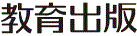
みんなで考えて調べる小学理科ワークシート５年
２ 植物の発芽や成長 実験３ | ５年 組 名前（ ）
【見つけよう】  インゲンマメの種子が発芽して成長していくときに，変化しているところを見つけましょう。    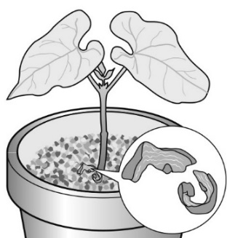  インゲンマメが成長していくに  つれて，同時に変化しているのは  何かな？  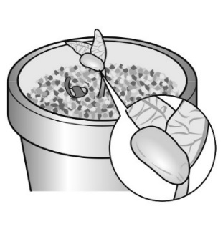 | 【実験３】  発芽する前の種子と，発芽したあとのしぼんだ子葉で，中の養分を調べよう。
【結果を書こう】
種子 | しぼんだ子葉
色は 。 | 色は 。

【はてな？】
問題

【結果から考えられることを書こう】
結果から，子葉がしぼんでしまうのはどうしてだと考えられるかな？

ヨウ素液の色の変化と種子の中のでんぷんを
関係づけよう
関係づけて，発芽と養分について考えましょう。


調べた結果は自分の
予想と同じかな？
【予想を書こう】 子葉がしぼんでしまうわけを予想しましょう。

子葉がしぼんでしまうのは， 。
（理由）

【実験の計画を書こう】 子葉がしぼんでしまうわけについて，自分の予想を確かめる方法を
かきましょう。（図や言葉で）
〈方法〉

（～になるはず，など）
見通しをもとう

【結果からわかった問題の答えを書こう】
結ろん

【【広がる学び】】
油をたくわえる種子
アブラナやゴマなどの種子は，インゲンマメの種子とはちがって，発芽に使われる養分として，でんぷんではなく，油を多くふくんでいます。
令和２年度版「未来をひらく小学理科５」準拠 新しく勉強した言葉には下線を引いておきましょう。

